}

Guía1. Definición Proyecto APT
Asignatura Capstone

- PARTE I
1. Antecedentes Personales
A continuación, se presenta una tabla en la que debes completar la información solicitada.

Nombre estudiante | Vicente Tramon, Diego Robert, Ariel Valverde y Martin Quiroga
Rut | 21.292.657-4, 21.668.360-9, 21.813.614-1 y 21.044.044-5
Carrera | Ingeniería en Informática
Sede | Antonio Varas

2. Descripción Proyecto APT
En la descripción debes señalar brevemente el nombre de tu proyecto APT y las competencias del perfil de egreso que vas a poner en práctica. Si en tu carrera están definidas las áreas de desempeño, también menciona a qué áreas de desempeño está vinculado el proyecto.

Nombre del proyecto | SeñaText
Área (s) de desempeño(s) | Desarrollo e integración de sistemas computacionales, desarrollo de soluciones tecnológicas, y gestión de proyectos informáticos.
Competencias | Desarrollar una solución de software; construir programas y rutinas para dar solución a requerimientos; construir el modelo arquitectónico de una solución sistémica; implementar soluciones sistémicas integrales; y elaborar proyectos innovadores que agreguen valor a contextos sociales y productivos.

3. Fundamentación Proyecto APT
A continuación, se presentan distintos campos que debes completar con la información solicitada. Esta sección busca que describas en detalle tu proyecto y justifiques su relevancia y pertinencia.

Relevancia del proyecto APT | Las personas sordas que asisten a un CESFAM en Chile enfrentan una barrera de comunicación con el personal administrativo y clínico, ya que este rara vez domina Lengua de Señas Chilena (LSCh) y la atención se estructura en torno a comunicación oral. Actualmente el Estado cubre parcialmente esta necesidad mediante Salud Responde (MINSAL), que ofrece intérprete remoto solo de lunes a jueves entre 8:00 y 17:00 hrs, dejando sin resolver la comunicación presencial y fuera de ese horario. Este problema es relevante para el campo laboral de Ingeniería en Informática porque su solución integra visión computacional, machine learning y desarrollo full-stack, en un ámbito donde ya hay inversión pública y privada en Chile (Salud Responde, SENADIS, MIVOS), confirmando demanda real para la profesión.  La situación se ubica en Chile, en centros de atención primaria de salud (CESFAM), afectando directamente a la comunidad sorda usuaria de LSCh que requiere atención en salud según el II Estudio Nacional de la Discapacidad (ENDISC II) y de forma secundaria al personal del CESFAM, que no cuenta con una herramienta para comunicarse con un usuario sordo sin depender de un intérprete externo. El aporte de valor, en su versión simulada como plataforma web, es demostrar un canal de comunicación autónomo y presencial en el punto de atención, con vocabulario entrenado y validado específicamente para el flujo de atención primaria (agendamiento, motivo de consulta, identificación del paciente), a diferencia de las soluciones existentes que dependen de un intérprete humano y un horario acotado.
Descripción del Proyecto APT | El objetivo del proyecto es desarrollar un sistema web que traduzca en tiempo real Lengua de Señas Chilena (LSCh) a texto, para facilitar la comunicación entre un usuario sordo y el personal de un CESFAM durante la atención presencial, sin depender de un intérprete humano disponible en el momento.  El proyecto consiste en una plataforma web que, mediante la cámara del dispositivo, captura los movimientos de manos del usuario sordo y los procesa con un modelo de visión computacional (extracción de landmarks con MediaPipe y clasificación de secuencias de señas), mostrando el texto reconocido en pantalla al funcionario. El sistema se enfoca en un vocabulario acotado y validado por un intérprete certificado o persona sorda, correspondiente a frases frecuentes del flujo de atención primaria (identificación del paciente, motivo de consulta, agendamiento). De esta forma se aborda directamente la barrera de comunicación descrita en el apartado anterior: se ofrece un canal autónomo y presencial en el momento de la atención, en lugar de depender de un intérprete remoto con horario acotado.
Pertinencia del proyecto con el perfil de egreso | SeñaText se relaciona directamente con el perfil de egreso de Ingeniería en Informática, ya que requiere analizar una problemática, levantar requerimientos, diseñar la arquitectura de una solución, desarrollar software, programar componentes, integrar tecnologías y gestionar el proyecto hasta obtener un prototipo funcional.  Las competencias seleccionadas son necesarias porque permiten abordar el proyecto de manera integral: desde la propuesta de solución y su diseño, hasta la construcción del sistema web, el componente de reconocimiento mediante aprendizaje automático, la integración de sus distintos módulos y la evaluación del resultado final.
Relación con los intereses profesionales | Como equipo, el proyecto se vincula con áreas de desarrollo profesional como el desarrollo de aplicación, la inteligencia artificial, la visión computacional y la creación de soluciones tecnológicas aplicadas a problemas reales. SeñaText permite integrar estas áreas dentro de un mismo producto y trabajar de manera colaborativa en un proyecto de mayor complejidad.  El desarrollo del proyecto permitirá fortalecer competencias técnicas y de gestión, además de adquirir experiencia en la integración de modelos de aprendizaje automático con aplicaciones web y en el desarrollo de soluciones que consideran necesidades de accesibilidad e impacto social.
Factibilidad de desarrollo del Proyecto APT | El proyecto es factible dentro del semestre asignado, que contempla 90 horas totales presenciales en sala de proyecto, distribuidas en 18 semanas . El equipo acotó deliberadamente el alcance a un MVP: reconocimiento de LSCh a texto , vocabulario cerrado de 20-30 frases del flujo de atención en CESFAM, señas aisladas (no fluidas), e implementación simulada en web (sin despliegue institucional real). Esta reducción de alcance es la que hace viable el desarrollo dentro de esas horas a nuestro equipo de 4 personas.  Materiales requeridos:  - Cámara web (para captura de gestos) y equipos personales del equipo, sin hardware especializado.  - Herramientas de software gratuitas/open source: MediaPipe, React/Next.js, Python, Supabase (plan gratuito), Roboflow.  - Acceso a un intérprete certificado de LSCh o persona sorda para validar el vocabulario grabado.  Factores externos que facilitan el desarrollo:  - Existen antecedentes técnicos previos en Chile (DialogApp, Chaski, MIVOS) que confirman que el enfoque (MediaPipe + clasificación de gestos) es viable con las herramientas disponibles.  - Hay datasets públicos de LSCh (Roboflow) que sirven como punto de partida y referencia, aunque limitados al alfabeto.  - El equipo cuenta con las competencias de la carrera necesarias (visión computacional, desarrollo full-stack) sin depender de tecnología externa a lo enseñado en el programa.  Factores externos que dificultan el desarrollo y cómo se abordan:  - No contar con un intérprete de LSCh en el equipo: se mitiga contactando a una asociación de personas sordas o intérpretes certificados en Chile de forma temprana en el proyecto, no al final, para validar cada seña grabada.  - Tiempo de recolección y etiquetado del dataset propio: se mitiga planificando la grabación como un sprint explícito al inicio del cronograma, acotando el vocabulario a un número manejable de frases.  - Riesgo de sobreajuste si graba una sola persona: se mitiga grabando con más de una persona señando cada frase, dentro de las posibilidades del equipo.

- PARTE II
4. Objetivos
En este apartado debes definir objetivos generales y específicos del Proyecto APT. Es importante aclarar que los objetivos se deben plantear en forma clara, concisa y sin dar mayores explicaciones, es decir, deben entenderse por sí solos. Se sugiere redactarlos utilizando un verbo en infinitivo, pues ello obliga a precisar acciones concretas.

Objetivo general | Desarrollar, durante el semestre, un prototipo funcional (MVP) de sistema web que, mediante modelos de aprendizaje automático y visión computacional, reconozca y traduzca en tiempo real un vocabulario acotado y específico de Lengua de Señas Chilena (LSCh) correspondiente al flujo de atención primaria, con el fin de reducir la dependencia de un intérprete humano y facilitar la comunicación autónoma y presencial entre pacientes sordos y el personal administrativo/clínico de un Centro de Salud Familiar (CESFAM), en un contexto de implementación simulada.
Objetivos específicos | - Definir un vocabulario acotado de 20 a 30 frases de LSCh, correspondientes al flujo de atención primaria en CESFAM.  - Validar el vocabulario definido mediante la revisión de un intérprete certificado de LSCh o una persona sorda.  - Grabar un dataset propio de video del vocabulario validado, con múltiples repeticiones por seña y más de una persona señante.  - Extraer landmarks de manos y pose de los videos grabados mediante MediaPipe Holistic.  - Entrenar un modelo de clasificación de secuencias temporales (LSTM, GRU o arquitectura equivalente) sobre las secuencias de landmarks extraídas.  - Evaluar el desempeño del modelo mediante precisión y matriz de confusión sobre un conjunto de prueba independiente.  - Implementar una interfaz web en React/Next.js que capture video en tiempo real mediante la cámara del dispositivo.  - Integrar el modelo de reconocimiento con la interfaz web, desplegando el texto traducido al funcionario en tiempo real.  - Implementar la capa de aplicación del sistema mediante Supabase, incluyendo autenticación de funcionarios y almacenamiento del catálogo de vocabulario.  - Validar la usabilidad del sistema mediante pruebas funcionales con usuarios simulados en un escenario de atención de CESFAM.

5. Metodología
En el siguiente apartado deberás describir la metodología, propia de tu disciplina, que utilizarás para resolver el proyecto APT antes descrito, incluyendo las etapas y métodos de trabajo.

Descripción de la Metodología
El proyecto se desarrollará bajo un enfoque ágil, basado en Scrum, con roles definidos, el equipo está compuesto por Ariel Valverde (Scrum Master / Full Stack), Vicente Tramon (Full Stack / Científico de Datos), Martín Quiroga (Backend / Ingeniero de IA) y Diego Robert (Product Owner / Full Stack). . La planificación y seguimiento del trabajo se gestionan mediante un Product Backlog y Sprint Backlog, con historias de usuario desglosadas en tareas y seguimiento diario de avance. El control de versiones y la colaboración en el código se gestionan mediante un repositorio en GitHub, utilizando ramas por funcionalidad y revisión de cambios antes de integrarlos a la rama principal.
El desarrollo se organiza en las siguientes etapas, correspondientes a los 9 sprints del proyecto:
- Levantamiento de requerimientos, definición de vocabulario y wireframes (Sprint 1, semanas 1-2): definición del marco de trabajo Scrum y del repositorio, definición final del vocabulario de LSCh para el flujo de atención en CESFAM, diagrama de procesos y wireframes de las interfaces de paciente y funcionario.
- Diseño de arquitectura, base de datos y setup inicial (Sprint 2, semanas 3-4): definición de contratos API entre frontend y backend, diseño de la base de datos, y levantamiento inicial de los frameworks (Next.js y FastAPI conectados).
- Creación del dataset y validación de LSCh (Sprint 3, semanas 5-6): grabación del set de video propio con personas señantes, validación de que cada seña grabada corresponda al vocabulario definido, y limpieza del dataset.
- Desarrollo de frontend y backend (Sprint 4, semanas 7-8): maquetado final de la interfaz, integración de WebRTC para la captura de video en el navegador, y desarrollo de los endpoints en FastAPI para recibir el flujo de video.
- Extracción de landmarks y entrenamiento del modelo (Sprint 5, semanas 9-10): transformación de los videos en landmarks espaciotemporales mediante MediaPipe, y primer entrenamiento del modelo de clasificación de secuencias (LSTM/GRU), con evaluación inicial mediante matriz de confusión.
- Optimización del modelo (Sprint 6, semanas 11-12): ajuste de hiperparámetros y técnicas de mejora (data augmentation, dropout), con un margen destinado a regrabar y reentrenar señas de bajo desempeño.
- Integración de componentes (Sprint 7, semanas 13-14): conexión end-to-end entre la captura de video, el modelo de reconocimiento y la interfaz, definición del umbral de confianza del modelo, y manejo de los estados visuales del sistema.
- Despliegue y pruebas (Sprint 8, semanas 15-16): despliegue del sistema en Cloudflare, pruebas de marcha blanca con usuarios externos al equipo, y corrección de errores críticos.
- Documentación y cierre (Sprint 9, semanas 17-18): congelamiento del código, redacción del informe y manual técnico/de usuario, y preparación de la defensa final.
Cada una de estas etapas se abordará mediante sprints de trabajo, con revisiones periódicas del avance frente a lo planificado, permitiendo ajustar el alcance o priorizar tareas en caso de que algún factor externo (por ejemplo, disponibilidad del intérprete o tiempo de recolección del dataset) afecte el cronograma.

6. Evidencias
A continuación, describe qué evidencias serán evaluadas en el informe de avance y en el informe final de tu proyecto APT. Estas evidencias deben ser acordadas con tu docente. Se entenderá por evidencia los productos que se desarrollen durante el proyecto y cuyo propósito sea visibilizar o documentar cómo se ha implementado el trabajo.

Tipo de evidencia  (avance o final) | Nombre de la evidencia | Descripción | Justificación
Avance | Dataset LSCh y Arquitectura Base | Catálogo de videos de señas validado y configuración inicial de la estructura en Next.js y FastAPI.
Avance | Prototipo de captura (MediaPipe) | Script de Python que captura video y extrae correctamente las coordenadas (landmarks) de las manos. | 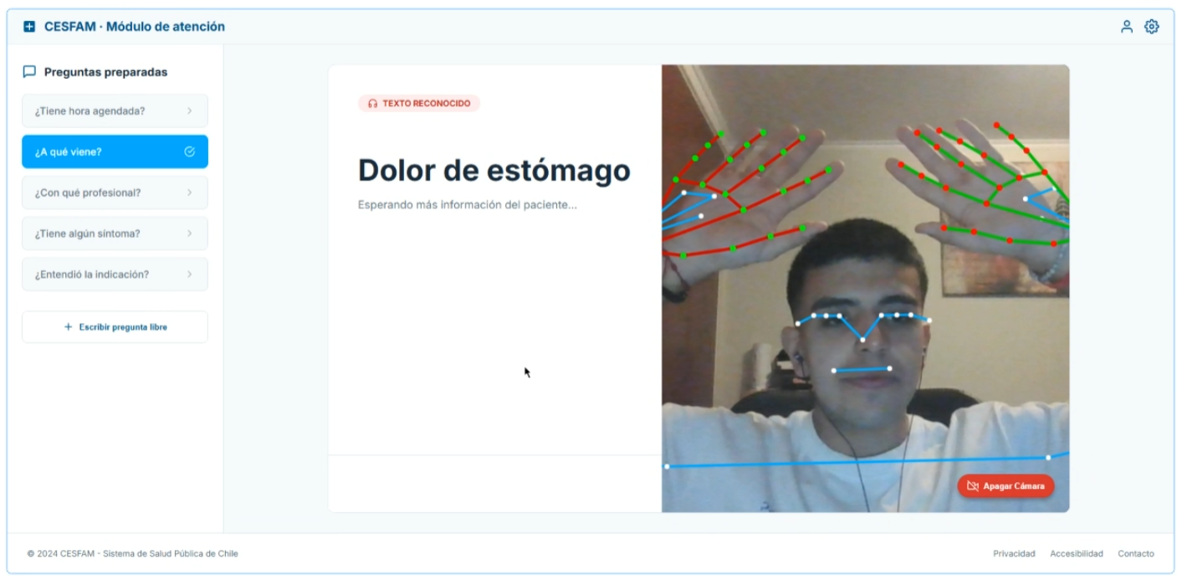
Final | Modelo  IA Entrenado | Red neuronal exportada junto con su matriz de confusión y métricas de precisión.
Final | MVP SeñaText Integrado | Aplicación web completa conectando la interfaz de usuario, el backend y el motor de IA operando con la cámara.

7. Backlog
En la siguiente tabla define la planificación de tu Proyecto APT de acuerdo a lo requerido.

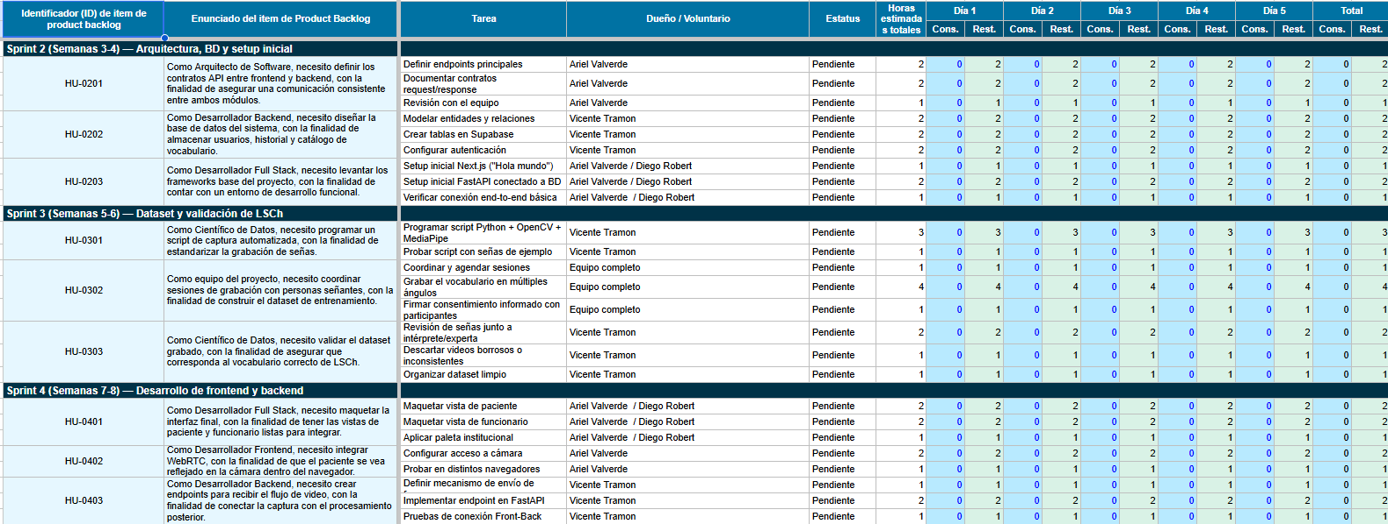

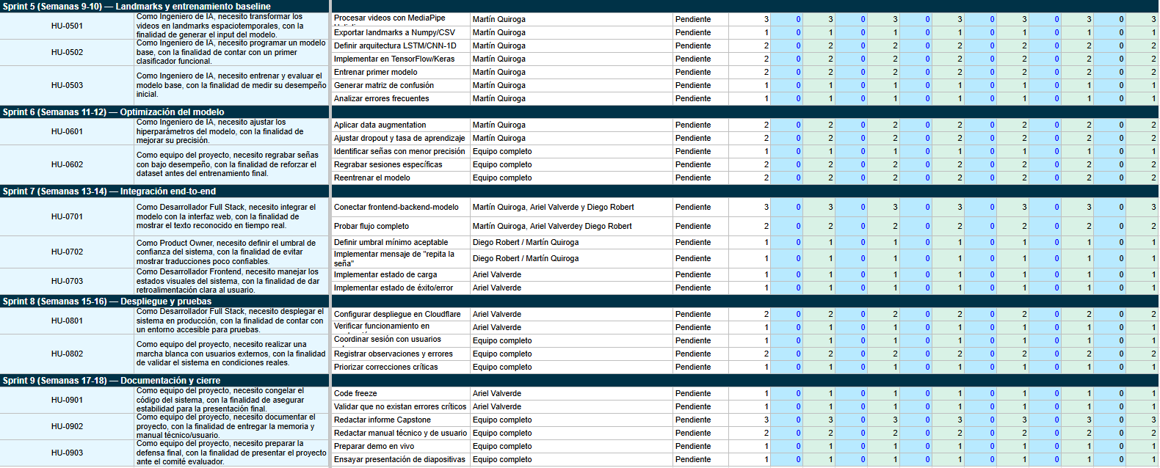

8. Roadmap
